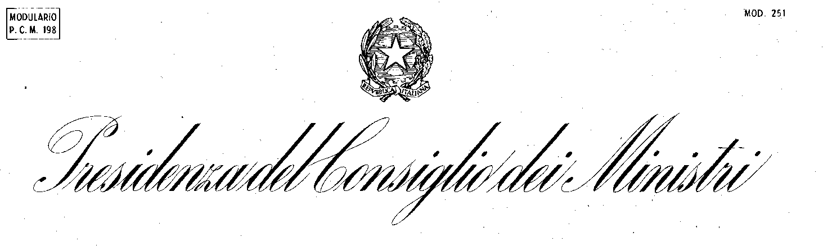 DIPARTIMENTO PER LE POLITICHE DELLA FAMIGLIA

MODELLO 6
AVVISO
“#CONCILIAMO”
DICHIARAZIONE SOSTITUTIVA DI ATTO DI NOTORIETÀ
Resa in conformità dell’art. 47 del D.P.R. 445/2000

Il/la sottoscritto/a____________________________ nato/a ______________________ il ____________________________ residente a ____________________________ via ____________________________ n° ____________________________
C.F. |___|___|___|___|___|___|___|___|___|___|___|___|___|___|___|___|
in qualità
di legale rappresentante del soggetto proponente denominato
________________________________________________________________________________
con sede legale in
___________________________________ Via __________________________________________
C. F. |___|___|___|___|___|___|___|___|___|___|___|___|___|___|___|
P. IVA: |___|___|___|___|___|___|___|___|___|___|___|
DICHIARA
ai sensi dell’art. 47 del D.P.R. 445 del 28/12/2000, consapevole delle sanzioni penali nel caso di dichiarazioni mendaci e falsità negli atti, richiamate dall’art. 76 dello stesso D.P.R., ai fini dell’applicazione della ritenuta del 4% a titolo di acconto sulle Imposte dirette sul Reddito (ex art. 28, comma 2, del D.P.R. 29/09/1973, n. 600), che sull’importo del contributo concesso per l’iniziativa finanziata nell’ambito dell’Avviso “#CONCILIAMO” il/la __________________________________________ (barrare la casella che interessa):
è soggetto/a alla ritenuta del 4% (ex art. 28, comma 2, del D.P.R. 600/73) in quanto:
_________________________________________________________________________________ (specificare tipologia del soggetto proponente)
non è soggetto/alla ritenuta del 4% (ex art. 28, comma 2, del D.P.R. 600/73) in quanto:
______________________________________________________________________________________ (specificare tipologia del soggetto proponente e causa di esclusione)

Luogo e data
_________________________

Si allega copia di un documento d’identità idoneo al riscontro della firma e in corso di validità.

Timbro e firma del legale rappresentante

__________________________________

